Муниципальное бюджетное общеобразовательное учреждение
«Средняя общеобразовательная школа» с. Ношуль

Рассмотрено | Согласовано | Утверждено
на ШМС учителей  Протокол № 3 от 02.04.2019 | заместителем директора по УВР Иевлевой Н.П. | приказом по МБОУ «СОШ» с.Ношуль  от 05.04.2019г. № 70А

КОНТРОЛЬНО-ИЗМЕРИТЕЛЬНЫЕ МАТЕРИАЛЫ
промежуточной аттестации по учебному предмету

Изобразительное искусство, 7 класс, ФГОС
(наименование учебного предмета)

Основное общее образование
(уровень образования)

учителем Можеговой Натальей Федоровной
(кем составлены контрольно-измерительные материалы)

Спецификация

1. Назначение КИМ.
КИМ предназначены для определения уровня подготовки обучающихся 7 класса по ИЗО «Дизайн и архитектура в жизни человека» за учебный год.

2. Используемые источники при составлении КИМ и документы, определяющие содержание работы.
- Федеральный государственный образовательный стандарт основного общего образования (приказ Министерства образования и науки Российской Федерации от 17.12.2010 № 1897).
- Программа Б.М.Неменского «Изобразительное искусство», 7 класс.
- Учебник по изобразительному искусству для 7 класса общеобразовательных учреждений Л.А. Неменская; под. ред. Б. М. Неменского. – М.: «Просвещение», 2014 г.

3. Характеристика работы.
В содержание включены вопросы по разделам:
Раздел I «Искусствоведение» содержит 10 заданий (10 баллов)
Раздел II «Практическое рисование» (5 баллов) содержит 1 задание.

4. Характеристика заданий.
Контрольная работа состоит из 2 частей:
Задания I уровня Часть А предполагали выбор учащимися правильного ответа с явной подсказкой.
Задания II уровня Часть В являются более сложными, то есть требуют от учащихся воспроизведения знаний по памяти, без подсказки.

5. Рекомендации по проведению.
Время на выполнение работы – 45 минут.

6. Кодификатор элементов содержания.
Код  раздела | Код  контролируемого  элемента | Элементы содержания, проверяемые заданиями КИМ | №  задания
1 |  | «Искусствоведение»
1 | 1.1 | Знание крупнейших музеев мира. | А1, А9
1 | 1.2 | Знание выдающихся представителей русского и зарубежного искусства и их основные произведения. | А4, А5, А6, А7, А8, А10
1 | 1.3 | Умение определять виды, жанры и стили изобразительного искусства. | А2, А3
2 |  | «Практическое рисование»
2 | 2.1 | Умение выполнять набросок фигуры человека в движении с учетом пропорций строения фигуры человека. | Б1
7. Требования к уровню подготовки обучающихся.
- Знать основные понятия по предмету, содержащие только изученный материал.
- Знать крупнейшие музеи мира.
- Уметь определять виды, жанры и стили изобразительного искусства.
- Уметь определять художественное произведение (автора художественного произведения).
- Уметь выполнить схему построения фигуры человека в движении.

8. Критерии оценивания.
I часть (Часть А) – вопросы – 1 балл за правильный ответ (10 баллов).
II часть (Часть Б) – вопросы – 1 балл за правильный ответ (4 балла).
III часть (Часть С) – практическая работа (5 баллов).
Критерии оценивания практической части:
1. Грамотность построения композиции (композиционное решение).
2. Навыки изображения фигуры человека (с помощью линии, пятна, цвета).
3. Навыки владения художественными материалами.
4. Эстетика изображения.
5. Аккуратность работы.
Максимальное количество баллов: 23.
Оценка «5» – 19-23 баллов;
Оценка «4» – 14-18 баллов;
Оценка «3» – 9-13 баллов;
Оценка «2» – менее 9 баллов.

Варианты КИМ

I вариант
Часть А

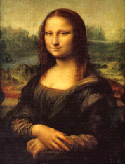
1. Назовите автора произведения:
а) Леонардо да Винчи «Мадонна с цветком»
б) Рафаэль «Сикстинская мадонна»
в) Леонардо да Винчи «Мона Лиза»/«Джоконда»
2. Жанр изобразительного искусства, определяемый кругом тем и сюжетов из повседневной жизни человека:
а) исторический б) батальный в) бытовой г) мифологический
3. Книжный знак, указывающий на владельца книги:
а) экслибрис б) эстамп
4. Жанр изобразительного искусства, посвященный военной тематике:
а) исторический б) анималистический в) батальный г) мифологический

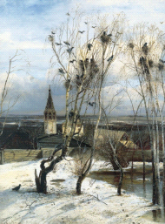
5. Найдите известного русского художника, автора картины «Грачи прилетели»:
а) В.Суриков б) А.Саврасов в) И. Крамской
6. Быстрый рисунок, в котором карандаш или кисть художника схватывает то, что ему потом будет необходимо для работы над задуманным произведением: жесты, позы людей, их одежда, интерьеры, улицы города, пейзажи:
а) рисунок б) эстамп в) набросок г) эскиз
7. Жанр, в котором главный герой – природа:
а) натюрморт б) пейзаж в) портрет г) анимализм
8. Художник, изображающий преимущественно лица людей:
а) пейзажист б) маринист в) портретист г) анималист
9. Что создают художники?
а) произведения искусств б) творческие проекты в) чертежи
10. В каком городе находится Третьяковская галерея?
а) Москва б) Париж в) Санкт-Петербург

Часть Б
1.Соотнесите изображение с названием вида искусства:
1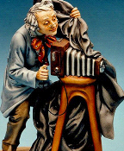 2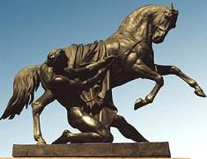 3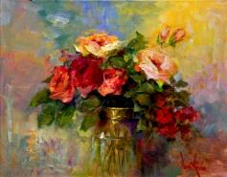
4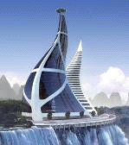 5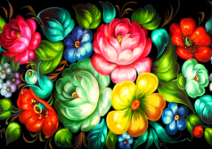 6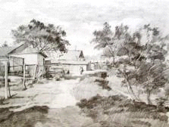
архитектура графика фотография живопись ДПИ скульптура

2. Определите жанр картины, его название и автора:
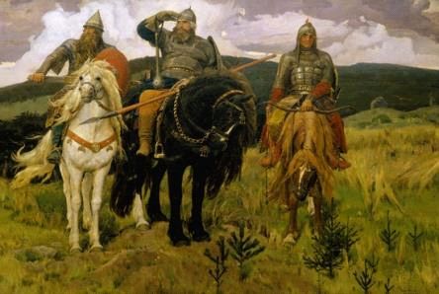

Часть С
Практическая работа.
Выполните построение фигуры человека в движении.

II вариант
Часть А

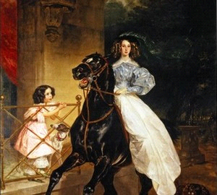
1. Назовите автора этого произведения:
а) А.Г. Венецианов «Весна. На пашне»
б) К. Брюллов «Всадница»
в) В. Серов «Девушка, освещенная солнцем»
2. Художник, изображающий море:
а) маринист б) баталист в) анималист г) портретист
3. Погрудное скульптурное изображение человека носит название:
а) статуи б) барельефа в) камеи г) бюста
4. Вставленный в оконный проем орнамент или картина из цветных стекол:
а) мозаика б) витраж в) панно г) фреска

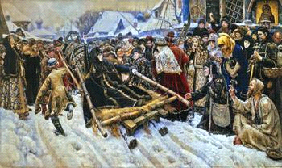
5. Назовите известного русского художника, автора картины «Боярыня Морозова»:
а) В. Суриков б) В.Перов в) И. Крамской
6. Основное художественно-выразительное средство в живописи:
а) цвет б) линия в) пятно г) тон
7. Вид печатной графики, в которой краски от руки наносятся на совершенно гладкую поверхность металлической доски и под давлением получается единственный уникальный отпечаток:
а) лубок б) монотипия
8. Назовите известного русского художника-сказочника автора картин «Богатыри», «Алёнушка», «Иван-царевич на сером волке»:
а) И. Н. Крамской б) И. Е. Репин в) М. В. Васнецов г) Н. Н. Ге
9. Как называются постройки из дерева?
а) архитектура б) скульптура в) зодчество г) памятники
10. Один из известнейших музеев России, возникший как частная коллекция императрицы Екатерины II в 1764 году:
а) Государственный Русский музей б) Эрмитаж

Часть Б
1. Соотнесите изображение с названием вида искусства:
1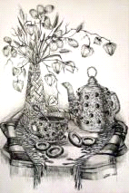 2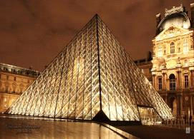 3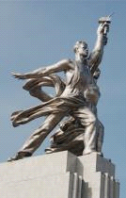
4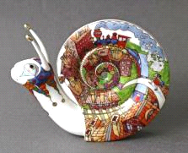 5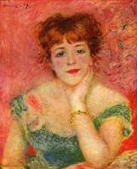 6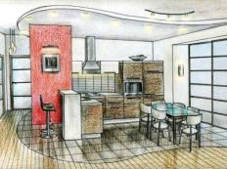
скульптура живопись ДПИ графика дизайн архитектура
2. Определите жанр картины, его название и автора:
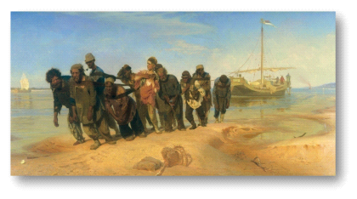

Часть С
Практическая работа.
Выполните построение фигуры человека в движении.

